**Медуница лекарственная**

Pulmonaria officinalis L. (P. obscura Dumort.)

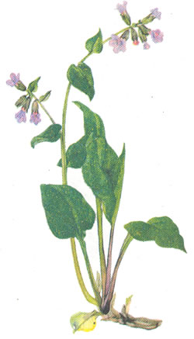

Народные названия: лесное копьецо, медвежья трава, пасечная трава, припарная трава, подорешина, воловий язык, легочница.

Травянистое многолетнее растение с тонким изогнутым корневищем и простым стеблем, высотой 16—25 см. Основание стебля прикрыто большими корневыми чешуями.

Прикорневые листья сердцевидные или яйцевидные с сердцевидным основанием, оттопыренно-щетинистые, бархатистые, с густым и мягким опушением, острые, крупные, на удлиненных черешках. Стеблевые листья мельче, почти сидячие, яйцевидно-ланцетные, острые.

Цветоносные стебли шероховато-щетинистые. Цветки на концах стеблей собраны в соцветия — рыхлый завиток. Некоторые ботаники считают, что у медуницы соцветие зонтик или многоцветковые кисти, собранные щитком. Чашечка цветка узкоколокольчатая, пятилопастная, при плодах вздутая, зеленая или синеватая. Венчик с колокольчатым отгибом, у распускающихся цветков розовый или фиолетово-розовый, 7—10 мм в диаметре и узкой фиолетово-голубой трубкой, в зеве с пучками волосков. После распускания цветки становятся сине-фиолетовыми. Хороший медонос, откуда и произошло русское название.

Плоды — орешки, килеватые, черные, блестящие, пушистые.

Цветет в апреле — мае.

Растет в дубовых и буковых лесах, а также в лиственных лесах, среди кустарников. Встречается на западе европейской части России, в Сибири, на Кавказе.

Используются листья и надземная часть, собранные в период цветения. Срезают у самой земли, выдергивать не разрешается. Сушат в тени. Трава медуницы содержит дубильные вещества, в ней обнаружены слизи, каротин, рутин, кремневая и аскорбиновая кислоты, много минеральных солей. Трава медуницы обладает противовоспалительным и вяжущим действием благодаря наличию дубильных веществ, мягчительным свойством — благодаря наличию слизи, мочегонным — благодаря окиси кремния, кроме того, кровоостанавливающим и ранозаживляющим свойством.

В научной медицине России медуница не употребляется. В народной медицине она издавна используется как мягчительное и отхаркивающее средство при катарах дыхательных путей, бронхите, астме. Отварами из этой травы исстари лечились от золотухи и от “завалов” горла. Пробовали ее применять и от чахотки (туберкулеза). Отсюда происходит ее народное название “легочница”.

В народной медицине медуница применяется также как мочегонное средство, для улучшения деятельности желез внутренней секреции и кроветворения. Как ранозаживляющее действуют приложенные к ранам листья медуницы или сухой порошок травы.

Молодые побеги и листья медуницы используются для приготовления салатов, супов, пюре.

**Список литературы**

Для подготовки данной работы были использованы материалы с сайта <http://www.uroweb.ru>